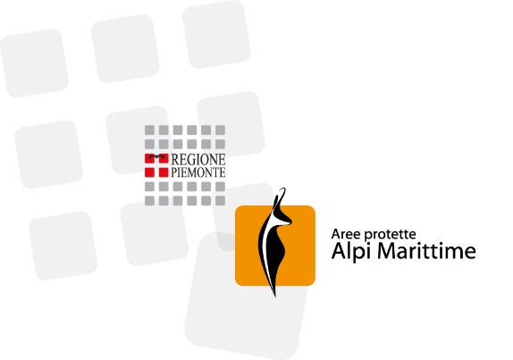

ALLEGATO A)
ISTANZA DI PARTECIPAZIONE
MANIFESTAZIONE DI INTERESSE
INDAGINE DI MERCATO
SOMMINISTRAZIONE LAVORO

Spett.le
Ente di gestione delle Aree Protette delle Alpi Marittime
P.zza Regina Elena, 30
12010 VALDIERI (CN)

OGGETTO: Manifestazione di interesse indagine esplorativa mercato per affidamento servizio somministrazione lavoro - Istanza di partecipazione.

Il/La sottoscritto/a ____________________, nato/a a ________il ________,
residente a _____________________ in Via ____________________________ n. _____,
codice fiscale : ________ _____ nella mia qualità di (rappresentante legale/titolare/procuratore) _____ ____
(eventualmente) giusta procura generale/speciale n° del _______
a rogito del notaio ________________________________ autorizzato a rappresentare legalmente l’agenzia per il lavoro (Denominazione/Ragione sociale) _______________________________________________________________________
con sede in ____________, Via _________ n. _______
codice fiscale: ______________________________ P.IVA. _______________________
tel.______________ e-mail ______________________________
PEC ________________________________

CHIEDE

Di partecipare all’indagine esplorativa di mercato finalizzata, ai sensi dell’art. 36 del D. Lgs. 50/2016, all’affidamento del servizio di somministrazione lavoro a tempo determinato di cui all’avviso pubblico del 7 marzo 2023 dell’Ente di gestione delle Aree Protette delle Alpi Marittime, tramite procedura negoziata mediante RdO in Me.PA.

DICHIARA

Ai sensi degli artt. 46, 47 e 77-bis del DPR n. 445/2000 e s.m.i., ai fini della partecipazione alla procedura in oggetto, consapevole delle sanzioni penali previste dall’art. 76 del DPR n. 445/2000 per le ipotesi di falsità in atti e dichiarazioni mendaci ivi indicate:

- di essere iscritto all’Albo informatico delle agenzie per il lavoro ai sensi dell’art. 2, comma 1, del D.M. 23/12/2003, previa autorizzazione rilasciata ai sensi dell’art. 4 del D.Lgs. n. 276/2003;

- di essere iscritto al registro imprese della Camera di Commercio, Industria, Artigianato e Agricoltura competente per l’attività oggetto dell’affidamento;

- di essere abilitato al bando Me.PA alla categoria merceologica “Servizi di ricerca, selezione e somministrazione del personale” – sottocategoria “Somministrazione di lavoro”;
- di non trovarsi in una delle situazioni che comportano l’esclusione dalla partecipazione alle procedure di affidamento, ai sensi dell’art. 80 del D.Lgs. n. 50/2016 e s.m.i.;

- di non aver concluso contratti di lavoro subordinato o autonomo o di aver attribuito incarichi ad ex dipendenti o incaricati dell’Ente Parco - nel triennio successivo alla loro cessazione del rapporto – che hanno esercitato poteri autoritativi o negoziali nei confronti di questa Ditta per conto dell’Ente Parco medesimo negli ultimi tre anni di servizio;

- di essere a conoscenza e di impegnarsi, in caso di aggiudicazione, a rispettare gli obblighi di cui alla Legge 13 agosto 2010 n. 136 e s.m.i.;

- di essere consapevole che la presente manifestazione di interesse non è vincolante per l’Ente Parco e non costituisce diritti o impegno in favore del soggetto richiedente.

Luogo e data _____________

Firma
____________________________________________
(Sottoscrizione autenticata ai sensi dell’art 1, lett. i), T.U. 445/2000; ovvero non autenticata, ma corredata, a pena di esclusione, da fotocopia del documento di identità del firmatario - art.38, comma 3, T.U. n. 445/2000)

